الجمهورية الجزائرية الديمقراطية الشعبية
مديرية التربية لولاية النعامة
الشعبة: علوم تجريبية المدة:04 ساعات ونصف
البكالوريا التجريبي في مادة علوم الطبيعية و الحياة

عالج أحد الموضوعين على الخيار

الموضوع الأول:
التمرين الأول:
- تعتبر البروتينات أهم المركبات الحيوية نظرا للأدوار الأساسية
التي تقوم بها في الخلايا الحية تتواجد البروتينات في كل الأجزاء
الخلوية وتؤدي أدوار مختلفة كإنزيمات وبروتينات نقل
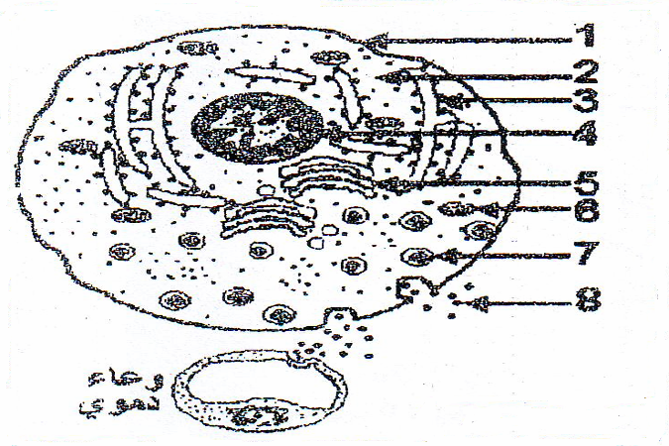
وهرمونات إلخ ...
1- تمثل الوثيقة – 1 – مافوق بنية الخلية المفرزة للهرمون البيتدي الانسلوين.
أ - تعرف على العناصر المرقمة من 1 إلى 8.
- 2 الأنسولين هرمون يفرز من طرف خلية السابقة البنكرياس ويعمل على تخفيض نسبة سكر الدم وهو متعدد بيتيد يتكون من 51 حمض أميني كما هو موضح في الوثيقة2
أ- ما نوع البنية البروتنية المميزة للأنسولين؟
الوثيقة1

عرفها باختصار.
ب - قدم الصيغة الكيميائية المفصلة الموافقة للجزء المؤطر من الوثيقة 2 إذا علمت إن الأحماض الأمنية
B7، A7 ،A6 هي سيستئين جذره CH2 –SH
أما B8 فهو الغلايسين الذي جذره H=R

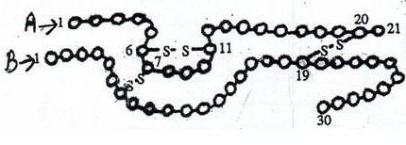

7

الوثيقة2

3- تتشكل نهاية السلسة B لأنسولين الإنسان بتدخل سلسلة من النكليوتيدات RNA الرسول الممثلة في
الوثيقة 3

GUGGAGAGCGUGGCUUCUUCUACACUCCUAAGACU

الوثيقة3

النكليوتيدة الأخيرة RNAm

أ- باستعمال جدول الشفرات الوراثية ترجم هذه الجزئية إلى سلسة بيتدية .
ب - ماهي الإشكالية المطروحة خلال ترجمتك ؟
ج - حدد الحمض الأميني الذي تمثله الثلاثية الأولى من سلسلة نكليوتيدات RNA الرسول المعطاة في الوثيقة 3 مع التعليل ؟
د- أوجد جزء المورثة المسؤولة على اصطناع نهاية هذه السلسة من الأحماض الأمينية المكونة من 12 حمض أميني ؟

التمرين الثاني: 0 نقاط
لغرض دراسة شروط وآلية عمل التيلاكوئيد أثناء عملية التركيب الضوئي نجري التجارب التالية .
I 1- نعاير تركيز الأكسجين في وسط يحتوي على التيلاكوئيدات معزولة في شروط تجريبية مختلفة
كما هو ممثل في الوثيقة (1)
أ – حلل المنحنى مستنتجا شروط انطلاق الأكسجين
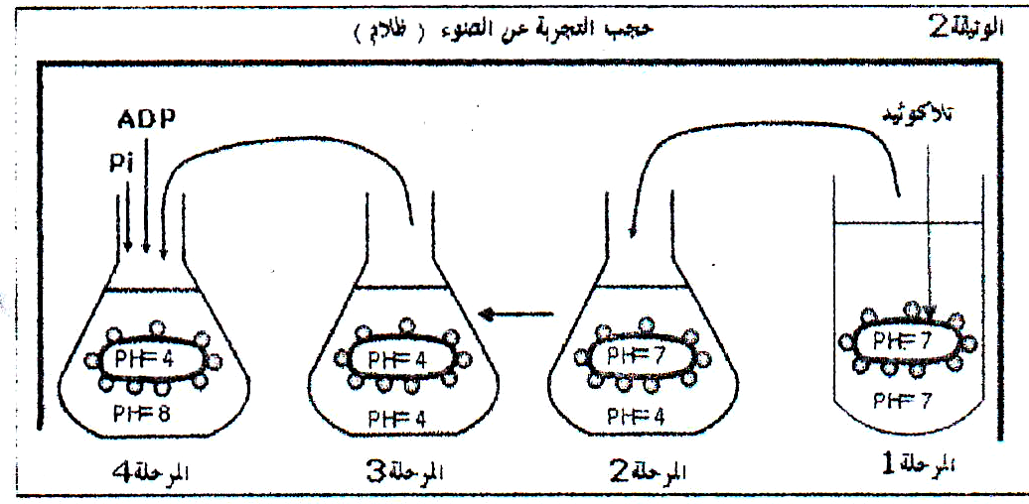
ب- معتمدا على معلومتك :
* بين مصدر الأكسجين المنطلق مدعما إجابتك بمعادلة كيميائية
* ماهو مستقبل الإلكترونات في الظروف الطبيعية
2- أجرى الباحث ياغندروف ( 1966 ) التجربة الممثلة في الوثيقة (2) وذلك اعتمادا على نظرية ميتشال .معتمدا على الوثيقة و معلوماتك .
أ- علل النتيجة المحصل عليها في المرحلة 3
ب- ماهي النتيجة المتوقع الحصول عليها في نهاية التجربة ( المرحلة 4) ؟
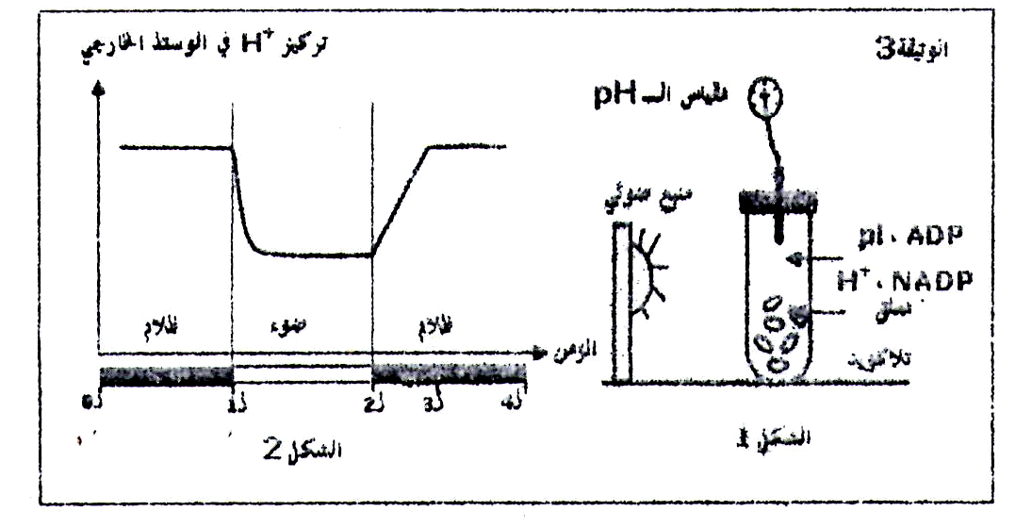
ج - لماذا أجريت التجربة في الظلام .
3- نعيد المرحلة 4 بعد تخريب الكريات المذنبة للتيلاكوئيد الوثيقة (2 )
فلا نتحصل على النتيجة السابقة ( السؤال ب – 1 )
أ –ماذا تستنتج ؟
ب – استنتج مما سبق شروط تركيب الـــ ATP
4- قصد معرفة سلوك غشاء التيلاكوئيد اتجاه البروتونات في الظروف الطبيعية ، ننجز التركيب التجريبي الموضح في الشكل 01 من الوثيقة( 03)
النتائج المحصل عليها ممثلة في الشكل 2
أ- معتمدا على النتائج المحصل عليها مابين الزمن ( ز1 - ز2 )، ( ز2 - ز4) ومعلوماتك فسر سلوك غشاء التيلاكوئيد اتجاه البروتونات
ب- هل يتم تركيب الـــ ATP خلال الأزمنة ( ز1 - ز2 )، ( ز3 - ز4) علل إجابتك .؟
II ) باستغلال نتائج التجارب السابقة ومعارفك ، وضح برسم تخطيطي سلسلة التفاعلات التي يكون مقرها التيلاكوئيد موضحا نتائجها .

التمرين الثالث: (نقاط )
تبين مختلف الدراسات المنجزة على مادة الكوكايين (مادة مخدرة) أنها تؤدي إلى اختلالات وظيفية في مستوى مشابك الدوبامين ( وسيط عصبي دماغي ) .
وللتعرف على آلية تأثير الكوكايين نقترح ما يلي :
1- الوثيقة (1) تمثل نتائج معايرة الدوبامين خارج الوسط الخلوي(في المشبك ) للقشرة المخية عند مجموعتين من الفئران .
- المجموعة (1): شاهدة
- المجموعة (2): تلقت حقنة من الكوكايين في ز0.
أ- حلل الوثيقة (1) .
ب- ماذا تستنتج من مقارنة منحنيي الوثيقة (1).
2 - الوثيقة (2 ) هي رسم تخطيطي بحيث تمثل الأرقام :
1- طرح الدوبامين.
2- تثبيت الدوبامين على المستقبلات الغشائية.
3- إعادة امتصاص الدوبامين بواسطة نواقل غشائية
4- تخريب الدوبامين بواسطة إنزيم في الشق ألمشبكي.
- انطلاقا من الوثيقتين (1) و (2) اقترح فرضيتين تفسر بهما طريقة تأثير الكوكايين في مستوى مشبك الدوبامين .
2. الوثيقة (3) تمثل سلسلة عصبونية تعرف بنظام المكافأة حيث تمنح للشخص الراحة النفسية والمتعة بوجود الكوكايين أو المورفين.
أ- إستخرج من الوثيقة (3) طريقة تأثير المورفين على إفراز الدوبامين .
ب- قارن بين آليتي تأثير كل من المورفين والكوكايين.
جـ- ضع رسما تخطيطيا وظيفيا تبين فيه آلية عمل مشبك الدوبامين في وجود وفي غياب الكوكايين .
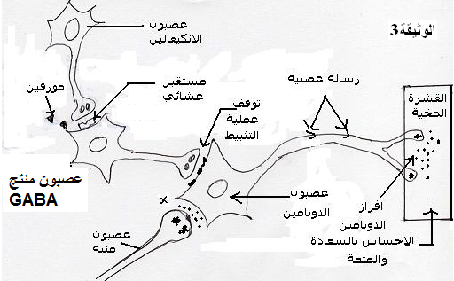

الموضوع الثاني
التمرين الأول:
البكتيريا كائنات وحيدة الخلية، لبعضها القدرة على تركيب أحماض أمينية مثل الإيزولوسين الناتج عن سلسلة من التفاعلات التي بعض مراحلها كالتالي:

ثريونين حمض كيتوني إيزولوسين

الانتقال من ثريونين إلى الحمض الكيتوني cétoacide يحفز بواسطة إنزيم thréonine désaminase .
قمنا لقياس تأثير تركيز الثريونين ثم الإيزولوسين على تركيب الحمض الكيتوني .النتائج دونت في منحنيات الوثيقة :1
1- استغل المنحنى 1-2 لإظهار تأثير تركيز الثريونين
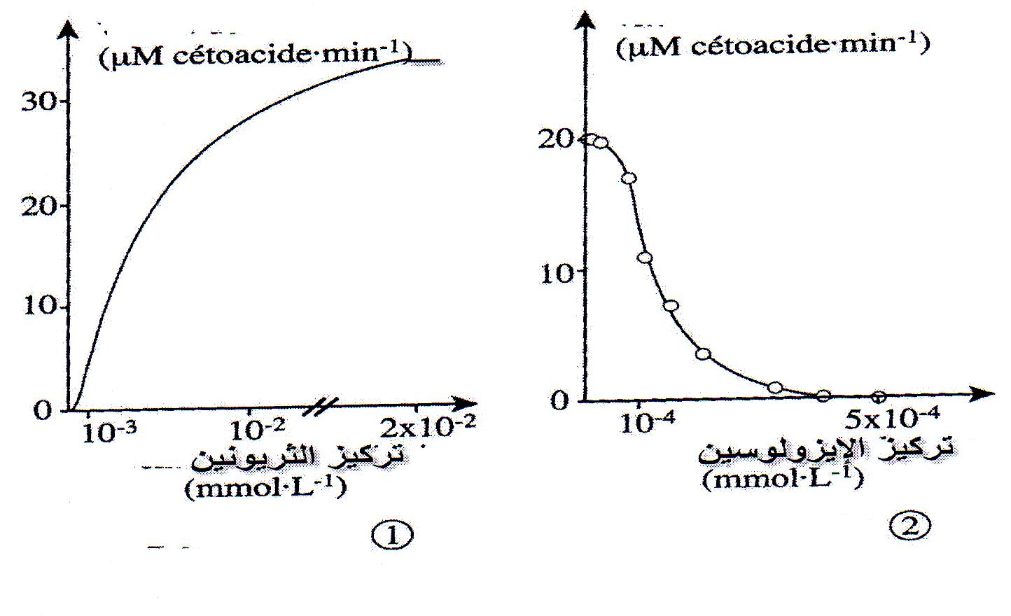
و الإيزولوسين على سرعة التفاعل.
2- فسر هذه النتائج معتمدا طريقة عمل الإنزيم.
3- إذا علمنا أن هذه النتائج تم الحصول عليها عند بكتيريا
تعيش في أوساط ذات تركيب متغير، وأن تركيب
الإيزولوسين مكلف للطاقة.
- حدد الهدف من هذه الآلية عند هذه الخلايا.

التمرين الثاني
لدراسة بعض مظاهر الاستجابة المناعية، أُنجزت
الوثيقة:1
التجربتان التاليتان على فأرين:
التجربة1:حقن فأرX بفيروس LCM (التهاب لمفاوي
للسحايا والمشيمة) وبعد 7 أيام تم أخذ قطعة من طحاله
الوثيقة1
قصد استخراج الخلايا اللمفاوية ،ثم زرعت هذه
اللمفاويات مباشرة مع خلايا هذا الفأر.
تمثل الوثيقة 1 ظروف ونتائج هذه التجربة.
1- فسر نتائج هذه التجربة.
مكَّنت الملاحظة المجهرية لمحتوى الوسط
1 من الحصول على الوثيقة 2
2- حدد نوع الاستجابة المناعية التي تكشف عنها
الوثيقتان 1 و 2
3- إشرح آلية حدوث الظاهرة الممثلة في الوثيقة 2
- التجربة 2 : تم وضع، في وسط a يحتوي على الجيلاتين عدد من خلايا طحال فأر Y غير ممنَّع ضد مولد ضد Aمع جزيئات من نفس مولد الضد A كما هو موضح في الوثيقة - 3، فلوحظ أن مجموعة من الخلايا تلتصق بالمركب "جيلاتين- مولد الضد A "(الوسطb )
أما الخلايا غير الملتصقة، فيتم التخلص منها عن طريق
الغسل.بعد إذابة الجيلاتين تتحرر الخلايا المرتبطة بمولد
الضد Aوتزرع خليتان من هذه الخلايا، الأولى في
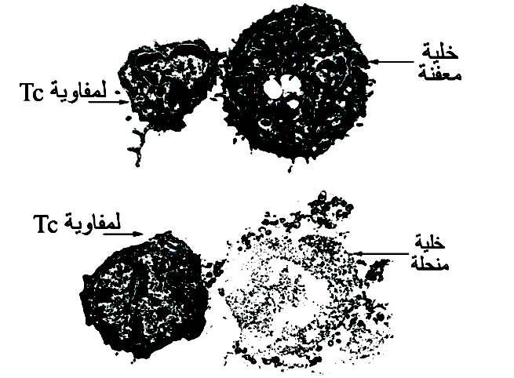
وسط c يحتوي على مولد الضد A والثانية في وسط d ،
الوثيقة2
يحتوي على مولد ضد آخر.

تبين الوثيقة 3 ظروف ونتائج هذه التجربة.
-4 فسر النتائج المحصل عليها.
-5 اعتمادا على معطيات التجربتين وعلى معارفك،أنجز مخططا مبسطا توضح فيه آليات الاستجابة المناعية
المتدخلة في كل من التجربة الأولى والتجربة الثانية.

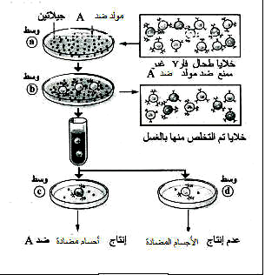
الوثيقة3

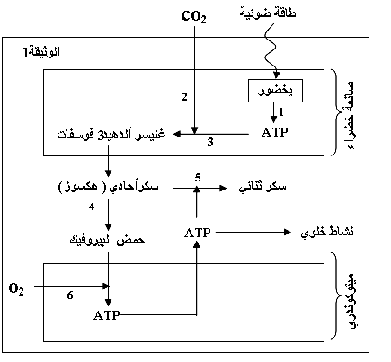
2
3
4
غلوكوز

س

ع

التمرين الثالث:
تحدث داخل الخلية ذاتية التغذية تفاعلات أيضية تحفزها أنزيمات نوعية و يصاحب هذه التفاعلات الأيضية تحولات طاقوية .
-I أ - تمثل الوثيقة1 بعض التحولات الطاقوية التي تتم على مستوى خلية ذاتية التغذية:
1- سم س و ع من الوثيقة1.
2- تعرف على التفاعلات المرقمة في الوثيقة1.مبينا بمعادلة إجمالية التفاعل الذي تم في 3 .
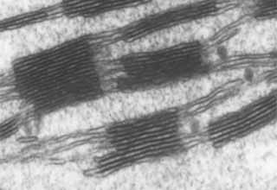
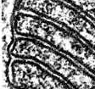
- ب - تمثل الوثيقة 2 صورة بالمجهر الإلكتروني لجزء من العضيتين التي تتم فيهما التفاعلات المنتجة للATP

5
6
الوثيقة2
- تعرف على العنصرين 5 و6 من الوثيقة2 .
- مثل برسم تخطيطي التفاعلات التي تتم في العنصرين 5 و6

- قارن في جدول بين التفاعلات التي تتم في العنصرين 5 و6 من حيث:
- مصدر و مصير الالكترونات و البروتونات
- آلية نقل الإلكترونات.

-II تعتبر خلايا خميرة الخبز كائنات حية قادرة على توفير ATP وفق تفاعلات أيضية حسب شروط الوسط .
- يمثل منحنى الشكل أ من الوثيقة3 نتائج تجريبية لخلايا خميرة أثناء تفاعلات مأخوذة من وسطين مختلفين .
- قارن بين بنية الخميرتين أ1 وأ2 ثم حدد الخميرة التي تمت فيها التفاعلات الممثلة في منحنى الشكل أعلل؟.
- فسر نتائج المنحنى مبينا اسم الظاهرة التي يمثلها ومقرها عل المستوى الخلوي .

- انطلاقا مما سبق استنتج طرق التحولات الطاقوىة عند الكائنات الحية.
14

